常州经开区芙蓉初级中学
安全隐患立查立改上报模板

单位地址： 横山桥芙蓉柳三路50号
发现时间： 2023年 1月 7日
巡查人员：周华员
隐患地点： 1号楼三楼会议室
隐患描述： 会议室的䆔顶有点脱落
隐患图片：
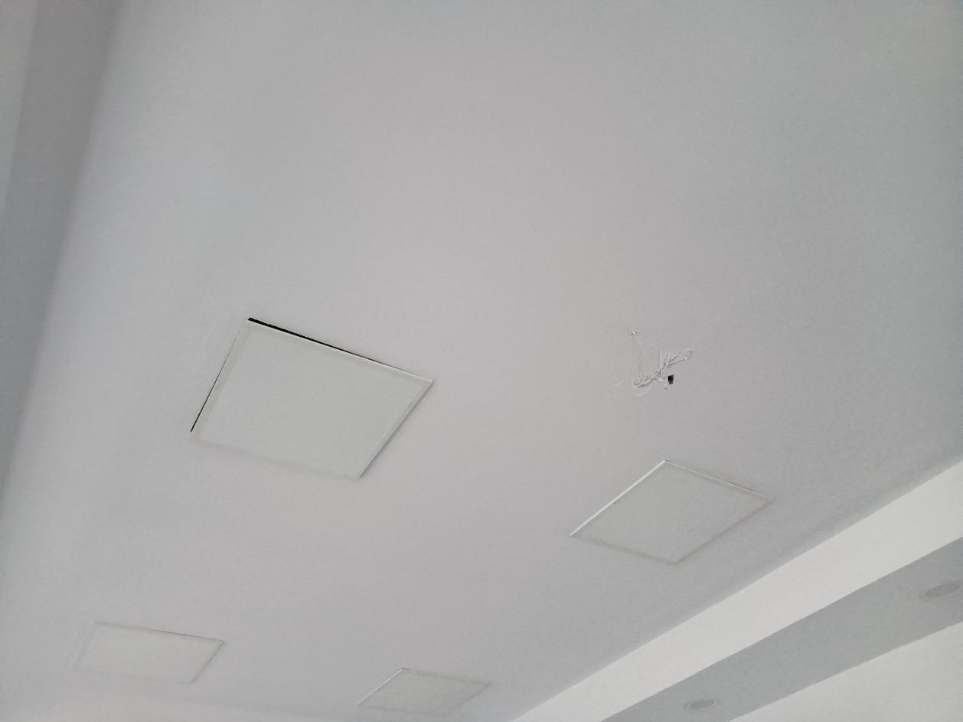

采取措施：立即通知方师傅来修理
整改完成时间：2023年 1月 8日
整改后图片：


注：各学校每月15日前，上报不少于一条安全隐患立查立改信息，做好台账资料（纸质或电子）。同时上报江苏省校园安全风险管控系统。

